Resumen Capa de Red

“La capa de red se encarga de la entrega de paquetes de datos desde el origen hasta el destino a través de una o más redes.”

Servicios de la capa de Red
- Enrutamiento: El enrutamiento es el proceso de determinar la mejor ruta para enviar paquetes desde el origen hasta el destino. Utiliza algoritmos y protocolos (como RIP, OSPF, BGP) para decidir cómo los paquetes deben moverse a través de diferentes redes y routers. El enrutamiento puede ser estático (configurado manualmente) o dinámico (ajustado automáticamente en respuesta a cambios en la red).
- Fragmentación y re-ensamblaje: Los paquetes de datos pueden ser demasiado grandes para la transmisión en algunas redes. La capa de red se encarga de fragmentar estos paquetes en partes más pequeñas (fragmentos) que puedan ser transmitidas. Al llegar al destino, estos fragmentos se reensamblan para recrear el paquete original. Este proceso es fundamental para garantizar la compatibilidad entre diferentes tecnologías de red.
- Dirección lógica: La capa de red asigna direcciones lógicas (como las direcciones IP) a los dispositivos en la red. Estas direcciones son únicas dentro de su red y permiten la identificación y localización de dispositivos. A diferencia de las direcciones físicas (como las direcciones MAC en la capa de enlace), las direcciones IP pueden cambiar si un dispositivo se conecta a una red diferente.

PDU y dispositivo
- PDU: La unidad de datos de protocolo (PDU) en la capa de red es el paquete (packet).
- Dispositivo: El router (enrutador) es considerado un dispositivo que opera exclusivamente en la capa de red, ya que se encarga de enrutar los paquetes entre diferentes redes.

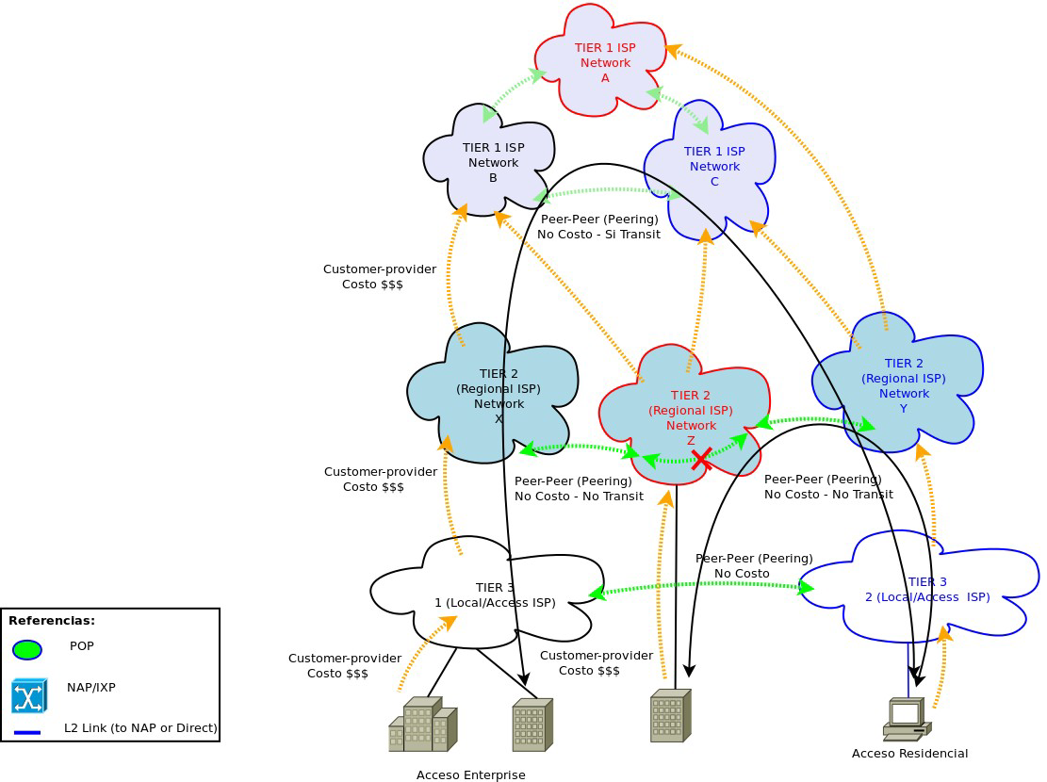
El internet es un conjunto de redes interconectadas y agregadas de forma jerárquica que utilizan el protocolo IP para comunicarse, existen redes que son usadas como pasamanos (proveedores), hay proveedores de nivel superior que proveen conexiones a otros proveedores de mas bajo nivel para esto deben estar interconectados físicamente entre si

Cómo trabaja IP (Protocolo de Internet)
- End-to-End (Extremo a Extremo):
  - El modelo de extremo a extremo significa que la responsabilidad de entregar datos de un dispositivo origen a un dispositivo destino recae principalmente en los dispositivos en los extremos de la comunicación, como los servidores y clientes.
  - IP no garantiza la entrega de datos ni el orden, pero proporciona un esquema de direccionamiento que permite que los paquetes encuentren su camino de un extremo a otro a través de una red compleja.
  - En este modelo, el protocolo IP solo se ocupa de transportar paquetes desde el origen hasta el destino sin hacer ninguna garantía de calidad de servicio, retransmisión de paquetes perdidos o detección de errores (estas tareas son gestionadas por protocolos de nivel superior, como TCP).

- Ruteo hop-by-hop (salto-a-salto):
  - En IP, el ruteo de los paquetes se produce salto a salto, lo que significa que cada paquete viaja desde su origen hasta su destino pasando por varios dispositivos de red (routers).
  - Cada router en el camino del paquete toma decisiones de ruteo, basándose en tablas de ruteo y en el destino de la dirección IP del paquete, para determinar cuál es el próximo salto más óptimo.
  - Los routers solo necesitan información suficiente para mover el paquete al siguiente salto en su trayecto hacia el destino final, sin preocuparse por el trayecto completo. Esto permite una red escalable y flexible.

- Cada nodo debe implementar IP:
  - Cada dispositivo en la red, ya sea un router, un servidor, un computador, o cualquier otro dispositivo conectado, debe implementar el protocolo IP para poder enviar y recibir paquetes a través de la red.
  - Implementar IP significa que cada nodo tiene una dirección IP única (dentro de la misma red) y es capaz de procesar los encabezados IP en los paquetes para participar en la transmisión y recepción de datos.
  - Esto asegura que todos los dispositivos en una red IP puedan comunicarse de manera uniforme, siguiendo las reglas y estándares definidos por el protocolo IP para direccionamiento, fragmentación, y reenvío de paquetes.

Características de IPv4
- Protocolo de Red no orientado a conexión:
  - IPv4 es un protocolo no orientado a conexión, lo que significa que no establece una conexión continua antes de enviar datos. Cada paquete se maneja de forma independiente y puede tomar rutas diferentes a través de la red.
- Protocolo de Mejor Esfuerzo (Best-effort):
  - IPv4 es un protocolo no confiable, lo cual implica que no garantiza la entrega de los paquetes, el orden en el que se recibirán, ni la detección o corrección de errores. Solo realiza un “mejor esfuerzo” para entregar los datos, dejando la confiabilidad a otros protocolos, como TCP en la capa de Transporte.
- Unidad de Datos de Protocolo (PDU):
  - La PDU en IPv4 se denomina datagrama o paquete. Cada datagrama contiene información de cabecera y datos, y se transmite de forma independiente.
- Definido en RFC 791 (STD-5):
  - IPv4 fue especificado en el RFC 791, también conocido como STD-5, que proporciona las normas y definiciones para su implementación.
- Funcionalidad Principal:
  - Direccionamiento: IPv4 asigna direcciones de 32 bits a dispositivos para que puedan ser identificados de forma única en una red.
  - Ruteo/Forwarding/Switching L3: IPv4 se encarga del ruteo (determinación de la mejor ruta para un paquete) y del encaminamiento (transmisión de paquetes de un nodo a otro en cada "salto" de la red).
  - Multiplexación/Demultiplexación de protocolos superiores: IPv4 permite la multiplexación y demultiplexación de protocolos de capa superior, como TCP y UDP, utilizando números de puerto para identificar la aplicación de destino.
  - Accesorias: IPv4 incluye algunas funcionalidades adicionales para solucionar deficiencias del protocolo, como la fragmentación y el manejo de TTL.
- Características Accesorias:
  - Fragmentación: Permite dividir los datagramas en fragmentos más pequeños cuando el tamaño del paquete excede el MTU (Maximum Transmission Unit) de un enlace en la ruta. Esto asegura que los datos puedan ser transmitidos a través de distintos tipos de redes.
  - Prevención de Loops (TTL): El campo TTL (Time-to-Live) se utiliza para evitar loops infinitos en la red. Cada vez que un datagrama pasa por un enrutador, el TTL disminuye en uno; si llega a cero, el datagrama se descarta.
En el caso de un loop se quita el paquete de al red ya que produce trafico.
  - Detección de errores: Incluye un checksum en el encabezado para verificar la integridad de los datos de la cabecera del paquete, aunque no corrige errores.
Datagrama IPv4

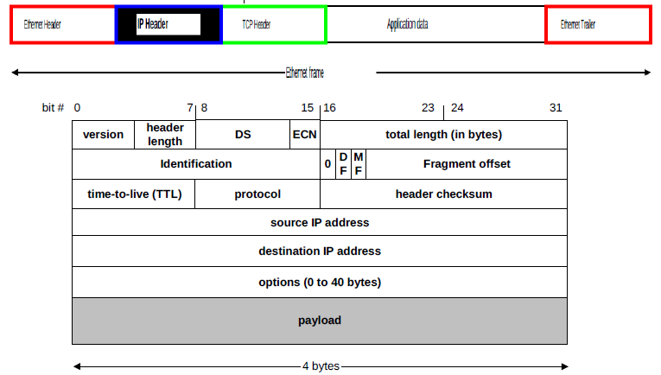
El formato del datagrama IPv4 se organiza de la siguiente manera:
- Versión (4 bits): Versión del protocolo IP (actualmente 4, la nueva es 6).
- Longitud del Header (4 bits): Longitud del encabezado en múltiplos de 4 bytes.
- DS/ECN (1 byte): TOS (Tipo de Servicio), DSCP (punto de código de servicio diferenciado) y ECN (Notificación Explícita de Congestión).
- Identificación (16 bits): Identificador único para la fragmentación.
- Flags (3 bits): Incluye el bit DF (no fragmentar) y MF (más fragmentos).
- TTL (Time To Live) (1 byte): Limita la cantidad de saltos que puede hacer un datagrama.
- Protocolo (1 byte): Identifica el protocolo de la capa superior (TCP, UDP, etc.).
- Checksum del Header (2 bytes): 16 bits para verificar la integridad del encabezado.
- Opciones: Puede incluir seguridad, rutas de origen, etc.
- Relleno: Se agrega para asegurar que el tamaño del encabezado sea múltiplo de 4 bytes.

Esquema de IP en TCP/IP

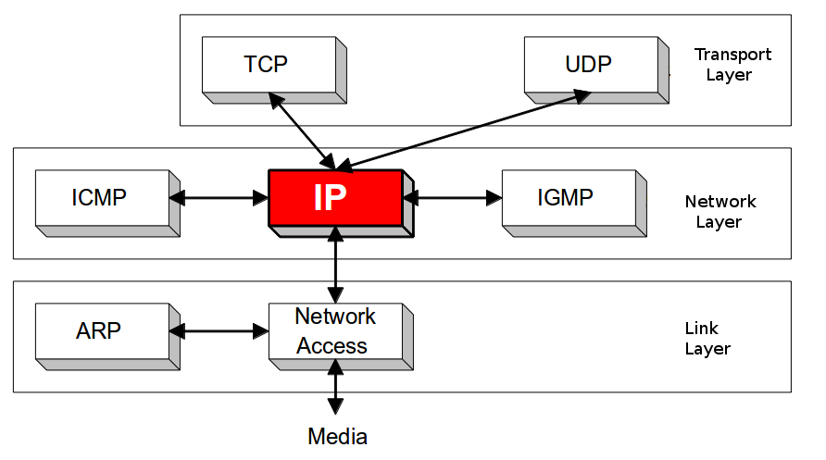
Direccionamiento IP
- Dirección IP: identifica de manera única una interfaz de red. Cada interfaz tiene una dirección única, aunque puede tener múltiples direcciones IP asignadas.
- Significado: Puede ser global (para Internet) o privado (para redes locales).
- Asignación global: Originalmente asignadas por John Postel e InterNIC, ahora la responsabilidad recae en IANA, delegando en RIRs como LACNIC para América Latina.
- Formato: Dirección de 32 bits en notación decimal (e.g., 163.10.45.77). Hay 4 mil millones de direcciones, organizadas jerárquicamente.
- Resolución de nombres: El DNS (Domain Name System) permite mapear nombres de dominio a direcciones IP.

Estructura y Clases
- Estructura: Las direcciones se dividen en dos partes:
  - Red (Net): identifica la red.
  - Anfitrión (Host): identifica el dispositivo dentro de la red.
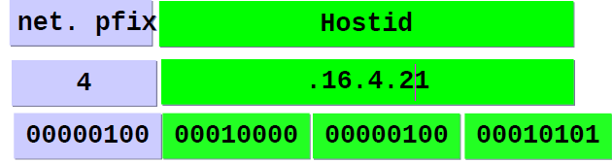
- Clases de Direcciones:
Clase A:
  - Rango: 1.0.0.0 a 126.255.255.255
  - Cantidad de redes: 128 redes (2⁷ - 2 reservadas para loopback y multicast)
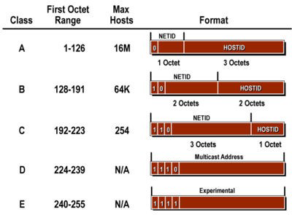
  - Cantidad de hosts por red: 16,777,214 hosts (2²⁴ - 2 reservados para red y broadcast)
  - Mascara por defecto /8
Clase B:
  - Rango: 128.0.0.0 a 191.255.255.255
  - Cantidad de redes: 16,384 redes (2¹⁴)
  - Cantidad de hosts por red: 65,534 hosts (2¹⁶ – 2)
  - Mascara por defecto /16
Clase C:
  - Rango: 192.0.0.0 a 223.255.255.255
  - Cantidad de redes: 2,097,152 redes (2²¹)
  - Cantidad de hosts por red: 254 hosts (2⁸ – 2)
  - Mascara por defecto /24

Tipos de Direcciones IP
- Unicast: Para un host específico (e.g., 172.16.4.21).
- Broadcast: Envía a todos los hosts de una red.
- Multicast: Destina a un grupo específico de hosts en una red (Clase D).
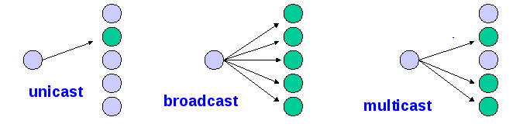
- Anycast: Envía al host más cercano que responda (aplicado en IPv6).

Direcciones Especiales
- Loopback: 127.0.0.1 (localhost), usada para pruebas en el dispositivo local.
- Dirección de red: Primera dirección de una red (e.g., 172.16.0.0).
- Dirección de broadcast:
  - Directed Broadcast: Última dirección en la red (e.g., 172.16.255.255).
  - Limited Broadcast: Dirección 255.255.255.255.
- Dirección sin asignar: 0.0.0.0, usada cuando el dispositivo aún no tiene una IP asignada (como en BOOTP/DHCP).

Direcciones Privadas
- Uso: Para redes internas (Intranets) y no tienen validez global. En el caso de querer comunicarse con una red externa va a ser necesario tener una IP publica ya que sino no va a ser identificada, es decir si enviamos datos desde la intranet a una IP publica, es probable que se envien los datos pero no vamos a recibir confirmacion ya que en el mensaje de vuelta la no se encontrara la IP o es probable que en el intento de envio de datos a una IP publica se filtre el mensaje ya que proviene de una red privada.
- Definidas en RFC 1918: Necesitan traducción (NAT) para conectarse a Internet.
- Rangos:
  - Clase A: 10.0.0.0 – 10.255.255.255
  - Clase B: 172.16.0.0 – 172.31.255.255
  - Clase C: 192.168.0.0 – 192.168.255.255

Direccionamiento Fijo
En un esquema de direccionamiento IP fijo, cada red tiene una cantidad fija de direcciones disponibles según su clase (A, B, C). Esto significa que:
- Clase C: Tiene una máscara de subred de 255.255.255.0 o /24, permitiendo hasta 254 hosts (dispositivos) en una misma red.
- En el ejemplo, si tienes 4 redes físicas y necesitas que cada una soporte hasta 254 hosts, podrías asignarles cuatro redes de Clase C como sigue:
  - Red A: 193.168.1.0
  - Red B: 193.168.2.0
  - Red C: 193.168.3.0
  - Red D: 193.168.4.0

Problemas del direccionamiento fijo:
- Ineficiencia: Muchas veces, las redes no necesitan tantas direcciones, lo que lleva a un desperdicio de espacio.
- Escasez: Con el crecimiento de internet, estas direcciones se volvieron insuficientes.
- Cambio de red implica cambio de dirección IP: Si un dispositivo se mueve a otra red, su dirección IP cambia, lo cual es un problema en IPv4 y algo que IPv6 soluciona mejor.
- Soluciones IPv4: Para mejorar, IPv4 introdujo técnicas como subnetting, CIDR, NAT y DHCP.

¿Que son las Subredes?
Las subredes (subnets) son divisiones lógicas de una red IP más grande en segmentos más pequeños y manejables. Esto permite organizar y optimizar el flujo de datos en una red y mejorar la eficiencia en el uso de direcciones IP.
En lugar de tener una sola red grande, se crean múltiples subredes, cada una con su propio rango de direcciones IP.
Por ejemplo, una red clase B (172.16.0.0/16) puede subdividirse en subredes más pequeñas como 172.16.0.0/24, 172.16.1.0/24, etc.
Los sufijos /16, /24, etc. son notaciones en formato CIDR (Classless Inter-Domain Routing) y en VLSM (Variable Length Subnet Mask) y que indican la longitud del prefijo de red, es decir, cuántos bits están reservados para la porción de red en una dirección IP.

¿Cómo se interpretan?
- Una dirección IP está compuesta por 32 bits divididos en cuatro octetos (8 bits por octeto).
00000000 00000000 00000000 00000000 = 32 bits = 4 bytes
- El número después del / indica cuántos bits están dedicados a la red.
- Los bits restantes están destinados a los hosts dentro de esa red.
Ejemplos
/16 – Mascara 255.255.0.0 = significa que los primeros 16 bits son para la red
00000000 00000000 00000000 00000000
/24 – Mascara 255.255.255.0 = significa que los primeros 16 bits son para la red
00000000 00000000 00000000 00000000

Subnetting (Subredes)
El Subnetting consiste en dividir una red grande en redes más pequeñas llamadas subredes. Esto se logra al tomar una parte del identificador del host y usarlo como identificador de subred.
- Máscara de subred: Para crear subredes, se añade una "máscara" que ayuda a identificar la parte de la IP que representa la red y la que representa el host.
- ¿Por qué es importante especificar siempre la máscara de subred?
La máscara de subred (subnet mask) es fundamental porque define:
- Identificación de Red vs. Host:
  - La máscara permite diferenciar la parte de la dirección IP que representa la red y la parte que representa el host.
  - Por ejemplo:
    - IP: 192.168.1.10
    - Máscara: 255.255.255.0
    - La red es 192.168.1.0 y el host es 10.
- Determinación del Rango de IPs:
  - La máscara establece los límites del rango de IPs que pertenecen a una subred.
  - Sin la máscara, no se puede saber si 192.168.1.10 y 192.168.2.10 están en la misma subred o en subredes distintas.
- Enrutamiento Correcto:
  - Los routers usan la máscara de subred para tomar decisiones de enrutamiento. Si no se especifica la máscara, no pueden determinar correctamente la red de destino.
- Seguridad y Segmentación:
  - Dividir una red en subredes permite aplicar políticas de seguridad más precisas y reducir el tráfico de broadcast.
- Ejemplo de Subnetting:
  - Supón que tienes una red de clase B 172.16.0.0 con una máscara /16.
  - Puedes dividir esta red en subredes usando una máscara más larga, como /24. Esto te permite tener 256 subredes, cada una con 254 hosts.

Ejemplo de Subnetting Fijo:
Si tienes una red de clase C y quieres dividirla en 4 subredes, cada una podría tener 62 hosts usando la máscara 255.255.255.192 o /26:
- Red A: 193.168.4.0
- Red B: 193.168.4.64
- Red C: 193.168.4.128
- Red D: 193.168.4.192
Para crear 4 subredes, necesitas 2 bits (2^2 = 4). Si necesitas más subredes, usarás más bits de la parte de host.

VLSM (Variable Length Subnet Mask)
El VLSM permite usar diferentes longitudes de máscara de subred en una misma red, lo cual es útil cuando tienes subredes con diferentes necesidades de hosts.
- Ejemplo de VLSM:
  - Si tienes la red 193.168.4.0, pero las subredes necesitan distintas cantidades de hosts:
    - Red A necesita 70 hosts: puedes asignarle una máscara /25 (128 direcciones).
    - Red B necesita 40 hosts: puedes asignarle una máscara /26 (64 direcciones).
    - Redes C y D necesitan 25 hosts cada una: puedes asignarles máscaras /27 (32 direcciones).
Este tipo de direccionamiento permite optimizar el uso de direcciones al asignar la cantidad de direcciones justas según los requerimientos de cada red.

CIDR (Classless Inter-Domain Routing o Direccionamiento sin Clases)
El CIDR permite agrupar direcciones IP de manera más flexible, sin depender de clases fijas (A, B, C) usando una mascara comun.
- Beneficios:
  - Reduce el crecimiento de las tablas de ruteo, ya que permite agrupar redes contiguas en una sola entrada.
  - Se usa una notación de longitud de prefijo, como /22, que indica cuántos bits representan la red.
- Ejemplo de CIDR:
  - En vez de tener cuatro redes de Clase C (193.168.0.0, 193.168.1.0, 193.168.2.0, y 193.168.3.0 con máscaras /24), puedes agruparlas en una sola red CIDR: 193.168.0.0/22, que cubre las cuatro redes en una sola entrada de tabla de ruteo.
Primero necesitamos saber el rango de cada subred, luego sumamos la cantidad total de ip que comprenden y analizamos cuantos bits hay que tomar del host para representar todas esas redes.

Importancia de CIDR:
En la década de 1990, el rápido crecimiento de internet hizo evidente que el modelo de clases no era sostenible. CIDR solucionó este problema permitiendo:
- Agrupación de redes contiguas: Lo que facilita el ruteo.
- Asignación de direcciones más eficientes: Los ISPs pueden asignar bloques de direcciones de diferentes tamaños según la necesidad del cliente, en lugar de limitarse a bloques de clase A, B o C.

5. Asignación de Direcciones por Regiones Geográficas
Para hacer una asignación eficiente, el IANA (Internet Assigned Numbers Authority) delegó esta tarea en registros regionales (RIRs) como RIPE (Europa), ARIN (Estados Unidos), LACNIC (América Latina), APNIC (Asia-Pacífico) y AfriNIC (África). Cada uno administra las direcciones IP en su región.

Resumen
- Direccionamiento Fijo: Asigna direcciones basadas en clases (A, B, C), pero es ineficiente y no escalable.
- Subnetting: Divide una red en subredes más pequeñas usando una máscara fija.
- VLSM: Permite subredes de diferentes tamaños dentro de la misma red, optimizando el uso de direcciones.
- CIDR: Elimina las clases y permite agrupar y asignar direcciones de manera flexible, reduciendo las tablas de ruteo.
- Asignación Regional: Los RIRs administran y asignan bloques de direcciones IP según las necesidades de cada región, asegurando una distribución ordenada y eficiente.

Ruteo y Protocolos de Ruteo

Conceptos Fundamentales

Tabla de Ruteo
La tabla de ruteo es una estructura utilizada tanto por hosts como por routers para decidir cómo despachar un mensaje en una red. Esta tabla actúa como una guía que indica el siguiente salto (next hop) y la interfaz de salida que se debe usar para enviar un paquete hacia su destino. La información clave en una tabla de ruteo incluye:
- Red Destino (Net/Mask): Especifica la red a la que pertenece la dirección IP destino.
- Next Hop: Indica la dirección del próximo router o dispositivo que debe recibir el paquete para continuar su camino hacia el destino final.
- Interfaz de Salida: Es la interfaz física o virtual que se usará para enviar el paquete al siguiente salto.
Una maquina conectada a una red pero no a internet ¿tiene tabla de ruteo?
Sí, todas las máquinas con una pila de red (como las PCs, laptops, servidores y routers) tienen una tabla de ruteo, incluso si no están conectadas a Internet.
Esta tabla de ruteo indica cómo deben enviarse los paquetes a distintas redes o destinos.
En una PC doméstica, por ejemplo, la tabla de ruteo típicamente incluye:
- Una ruta a la red local (LAN).
- Una ruta a la interfaz de loopback (127.0.0.1).
- Una ruta por defecto (default gateway), que apunta al router local, aunque ese router no tenga salida a Internet.

Funciones de Hosts y Routers
- Host:
  - Los hosts solo envían mensajes propios. No despachan mensajes que no sean destinados para ellos mismos.
  - Utilizan su tabla de ruteo para seleccionar la interfaz de salida para sus propios mensajes.
- Router:
  - Son nodos intermedios que tienen múltiples interfaces de red y se encargan de despachar mensajes hacia el destino correspondiente.
  - Los routers revisan su tabla de ruteo para determinar la mejor ruta hacia la red destino y luego envían los mensajes a través de la interfaz correspondiente.
- Host Multihome:
  - Un host con múltiples interfaces. Aunque puede conectarse a varias redes, no realiza funciones de ruteo.

Forwarding vs Ruteo
- Forwarding (Despacho):
  - Es el proceso mediante el cual los routers seleccionan una interfaz de salida para un paquete recibido y lo envían al siguiente salto.
  - Es una operación intensiva en datos, ya que se realiza para cada paquete que pasa a través del router.
  - Utiliza una tabla optimizada llamada FIB (Forwarding Information Base), que se deriva de la RIB (Routing Information Base), para hacer el proceso más eficiente.
- Ruteo (routing)
Es el proceso que determina el mejor camino que deben seguir los paquetes de datos para llegar a su destino. Este proceso se encarga de construir y mantener la tabla de ruteo (Routing Information Base, RIB) mediante el uso de protocolos de enrutamiento como RIP, OSPF o BGP. El ruteo opera en el plano de control, recopilando información de red y decidiendo cómo enrutar el tráfico. Es fundamental porque permite que los routers puedan intercambiar información y decidir rutas hacia redes remotas, haciendo posible la comunicación más allá de una red local.

Tareas de Ruteo
Los routers ejecutan varias tareas al procesar paquetes IP:
- Validación del Datagram:
  - Verifica la integridad del encabezado IP calculando el checksum.
  - Asegura que el paquete sea válido antes de procesarlo.
- Lectura de la Dirección IP de Destino:
  - Determina el destino del paquete basado en el campo correspondiente en el encabezado.
- Búsqueda en la Tabla de Ruteo:
  - Encuentra la mejor coincidencia (best match) en la tabla de ruteo, utilizando el método del prefijo más largo.
- Ajuste del TTL:
  - Decrementa el TTL (Time To Live) del paquete para evitar loops infinitos.
  - Si el TTL llega a cero, descarta el paquete y genera un mensaje ICMP.
- Fragmentación:
  - Si el tamaño del paquete excede el MTU de la red, se fragmenta en múltiples paquetes más pequeños.
- Transmisión o Descarte:
  - Envía el paquete al siguiente salto o lo descarta si no encuentra una ruta válida.

Fragmentación de Paquetes
Cuando los paquetes IP son más grandes que el tamaño máximo de transmisión (MTU) de una red, deben ser fragmentados. Este proceso implica:
- Dividir el paquete en fragmentos que sean múltiplos de 8 bytes.
- Ajustar el campo de offset en el encabezado IP para reflejar la posición de cada fragmento.
- Agregar encabezados a cada fragmento para garantizar su reensamblaje en el destino.

Tipos de Ruteo
Existen dos enfoques principales para realizar ruteo en redes:
- Ruteo Estático:
  - Las rutas son configuradas manualmente por un administrador de red.
  - Es adecuado para redes simples y con pocas modificaciones en la topología.
  - Ventajas:
    - No genera costos adicionales de procesamiento.
    - Ofrece un mayor control sobre las rutas.
    - No presenta problemas de seguridad ni de compatibilidad.
  - Desventajas:
    - No es escalable ni tolerante a fallos.
    - Requiere actualizaciones manuales si la red cambia, lo que puede ser propenso a errores.
- Ruteo Dinámico:
  - Las rutas son calculadas automáticamente por protocolos de enrutamiento dinámico.
  - Es ideal para redes complejas donde la topología cambia frecuentemente.
  - Ventajas:
    - Se adapta automáticamente a cambios en la red.
    - Es escalable y tolerante a fallos.
    - Facilita el mantenimiento de redes grandes.
  - Desventajas:
    - Requiere más recursos de procesamiento.
    - La depuración (debugging) puede ser más compleja.

Protocolos de Ruteo Dinámico

Clasificación por Alcance:
- IGP (Interior Gateway Protocols):
  - Usados dentro de un único sistema autónomo (AS).
  - Ejemplos:
    - RIP (Routing Information Protocol).
    - OSPF (Open Shortest Path First).
    - EIGRP (Enhanced Interior Gateway Routing Protocol).
- EGP (Exterior Gateway Protocols):
  - Usados para conectar diferentes sistemas autónomos.
  - Ejemplo principal: BGP (Border Gateway Protocol), que maneja el ruteo en Internet.

Clasificación por Técnica:
- Vector de Distancia:
  - Calculan la mejor ruta en función de la distancia (número de saltos).
  - Ejemplos: RIP, IGRP.
- Estado de Enlace:
  - Los routers comparten información detallada sobre el estado de sus enlaces, lo que permite calcular rutas más precisas.
  - Ejemplos: OSPF, IS-IS.
- Vector de Camino:
  - Similar al vector de distancia, pero incluye información adicional como el camino completo al destino.
  - Ejemplo: BGP.
- Híbridos:
  - Combinan características de los anteriores.
  - Ejemplo: EIGRP.

Routing Domains y Autonomous Systems
- Un Routing Domain es un grupo de routers que comparten un conjunto de protocolos de ruteo comunes. Dentro de un sistema autónomo (AS), estos routers rutean internamente utilizando políticas específicas.
- Un Sistema Autónomo (AS) es un conjunto de redes bajo una administración única que utiliza uno o varios protocolos de ruteo. Los sistemas autónomos se identifican con un número único llamado ASN (Autonomous System Number), asignado por organizaciones como LACNIC o ARIN.

Conexión a una Red IP: Parámetros Esenciales
Para que un host se conecte a una red IP, necesita configurar ciertos parámetros, que se dividen según su propósito:

1. Para conectarse a la red local:
- Dirección IP: Identifica de manera única al host dentro de la red.
- Máscara de red: Define qué parte de la dirección IP corresponde a la red y cuál al host.

2. Para conectarse a otras redes:
- Gateway predeterminado (Default Gateway): Dirección IP del router que conecta a otras redes.

3. Para utilizar servicios:
- Servidor(es) DNS: Resuelven nombres de dominio en direcciones IP.

Métodos para Obtener los Parámetros

1. Configuración manual/estática:
- Ventajas: Control total sobre los parámetros asignados.
- Desventajas:
  - Difícil de administrar en redes grandes.
  - Propenso a errores humanos.
  - No apto para dispositivos móviles o redes dinámicas.

2. Configuración dinámica:
Utiliza protocolos que asignan automáticamente los parámetros necesarios:
- RARP: Obsoleto; asigna IP a partir de la dirección MAC.
- BOOTP: También en desuso; requiere configuración previa en el servidor.
- DHCP: Solución moderna y ampliamente utilizada.
- ICMP: Proporciona control y mensajes de diagnóstico, pero no configura parámetros directamente.

Protocolo DHCP (Dynamic Host Configuration Protocol)

Características principales:
- Nivel: Opera en la capa 3 (red), pero se considera un protocolo de aplicación ya que usa UDP.
- Objetivo: Configurar dinámicamente los parámetros de red (IP, máscara, gateway, DNS) de los hosts.
- Funcionamiento:
  - El host envía un mensaje broadcast Discover buscando un servidor DHCP.
  - El servidor responde con un unicast Offer proponiendo una configuración.
  - El host acepta con un mensaje Request.
  - El servidor confirma con un ACK.
- Mensajes principales:
  - Discover, Offer, Request, ACK, NAK, Release.
- Puertos UDP utilizados:
  - Cliente: 68
  - Servidor: 67

DHCP Relay:
- Los routers pueden actuar como agentes de retransmisión, enviando mensajes DHCP broadcast como unicast al servidor DHCP.

Protocolo ICMP (Internet Control Message Protocol)

Características principales:
- Nivel: Capa 3 (red), complemento de IP.
- Objetivo: Proveer control y diagnóstico en la red mediante mensajes de feedback.
- Encapsulación: ICMP viaja dentro de un paquete IP.
- Mensajes ICMP más comunes:
  - Echo Request/Reply: Comando ping para probar conectividad entre hosts.
  - Destino Inalcanzable: Informa si una red, host o puerto no es accesible
    - Host Inalcanzable: no esta encendido el host, no responde ARP
    - Red Inalcanzable: no tiene el router en una ruta de la tabla de ruteo
    - Puerto Inalcanzable: no hay proceso UDP en el puerto
  - TTL Expirado: Detecta saltos en la ruta, utilizado por traceroute.
  - Redirección de Ruta: Sugiere una mejor ruta para el tráfico.

Ejemplo de uso de ICMP:
- Ping: Mide conectividad y latencia entre dos nodos.
- Traceroute: Rastrea la ruta de un paquete a través de la red.

Problemas con IPv4
El protocolo IPv4 enfrenta desafíos significativos debido al agotamiento de su espacio de direcciones. Aunque se han implementado soluciones temporales para mitigar este problema, la transición hacia IPv6 es la solución definitiva.

Problemas principales:
- Espacio de direcciones agotado:
La cantidad de direcciones IP disponibles casi ha llegado a su límite.
- Soluciones temporales:
  - CIDR (Classless Inter-Domain Routing): Mejora la eficiencia de las tablas de enrutamiento.
  - DHCP: Facilita la reutilización y administración dinámica de direcciones IP.
  - NAT (Network Address Translation): Permite compartir una dirección pública entre varios dispositivos privados.

NAT (Network Address Translation)
El NAT traduce direcciones IP privadas (no enrutables en Internet) en direcciones públicas. Esto permite que varios dispositivos de una red privada accedan a Internet usando una o pocas direcciones públicas.

¿Por qué es necesario NAT?
El protocolo IP versión 4 (IPv4) tiene un número limitado de direcciones públicas. Para reducir el consumo de estas, se reservó un conjunto de direcciones IP llamadas privadas (según RFC 1918) que no son válidas para uso en Internet directamente.

Direcciones IP privadas:
Según RFC-1918, estas direcciones no son únicas y no se enrutan a través de Internet.
- Clase A: 10.0.0.0/8
- Clases B: 172.16.0.0/12
- Clases C: 192.168.0.0/16

Problemas de las Direcciones Privadas y NAT
- Limitaciones de las direcciones privadas:
  - No son únicas, lo que puede causar confusión en las rutas.
  - Habitualmente filtradas por routers de borde.
  - Algunos protocolos como FTP o VoIP pueden funcionar incorrectamente.
- Problemas con NAT/NAPT:
  - Rompe el principio de IP end-to-end.
  - Introduce complejidad adicional en firewalls y sistemas de red.
  - No todos los servicios o protocolos funcionan correctamente.

Tipos de NAT
- NAT Estático:
  - Mapeo uno a uno entre direcciones privadas y públicas.
  - Requiere tantas direcciones públicas como privadas.
  - Permite acceso bidireccional.
- NAT Dinámico:
  - Asigna direcciones públicas de un pool de forma temporal.
  - Limita el acceso simultáneo según el tamaño del pool.

Ejemplo: Servicio de Internet hogareño
Supongamos que en una casa hay:
- Una notebook con IP privada 192.168.0.2
- Un smartphone con IP privada 192.168.0.3
- Una Smart TV con IP privada 192.168.0.4
Todos ellos se conectan a través de un router doméstico que tiene:
- Una IP privada interna (192.168.0.1) para la red LAN.
- Una IP pública proporcionada por el ISP (por ejemplo, 200.40.50.100) para Internet.
Cuando la notebook accede a una página web:
- El paquete sale con IP origen 192.168.0.2.
- El router reemplaza esa IP privada por la IP pública (200.40.50.100) y modifica el puerto origen (ej. 45000).
- Cuando el servidor web responde, el router traduce de nuevo esa IP y puerto hacia la notebook original.
Esto ocurre simultáneamente para todos los dispositivos gracias a PAT, que usa puertos para distinguir las conexiones.

NAPT (Network Address Port Translation)
El NAPT (una extensión del NAT) utiliza tanto direcciones IP como números de puerto para distinguir conexiones, permitiendo compartir una única dirección IP pública entre múltiples dispositivos.

Características:
- Se guarda información sobre el protocolo, puerto de origen y destino en una tabla de traducción.
- Si un puerto de origen está ocupado, se asigna otro.
- Es compatible con overloading (sobrecarga) y masquerading.
- Permite manejar muchas conexiones simultáneas con una sola dirección IP pública.

Port Forwarding (Reenvío de Puertos)
El port forwarding permite que servicios dentro de una red privada sean accesibles desde el exterior.
- Se utiliza cuando overloading/masquerading no permiten conexiones entrantes.
- Implementado mediante NAPT con un mapeo estático de puertos.
- Ejemplo: Exponer un servidor web (puerto 80) alojado en una red privada al público.

Conclusión
- NAT y NAPT son soluciones temporales para la escasez de direcciones IPv4.
- Ofrecen beneficios inmediatos, pero también limitaciones:
  - No garantizan seguridad total.
  - Complican la interoperabilidad de servicios y aplicaciones.
- IPv6 es la solución definitiva que elimina estas limitaciones al ofrecer un espacio de direcciones prácticamente ilimitado.

IPv6 (Internet Protocol Version 6) - Parte I
IPv6 (Internet Protocol version 6) es la versión más reciente del Protocolo de Internet diseñado para solucionar las limitaciones de su predecesor, IPv4. Es el estándar actual para la comunicación en redes digitales y opera como la base para el intercambio de datos en Internet y otras redes.

Modelo de Red y Conmutación de Paquetes (L3)
- Conmutación de Paquetes
  - Transmisión de unidades de datos (paquetes o datagramas) de forma independiente en la red.
  - Encabezados: Contienen información que routers y gateways usan para gestionar el tráfico.
  - Operación Store & Forward: Los routers transmiten paquetes de manera hop-by-hop.
  - Modelo Best-Effort: IPv6 intenta entregar los paquetes sin garantizarlo, optimizando flexibilidad y eficiencia.

Problemas de IPv4 y NAT
- Problemas de IPv4
  - Escasez de direcciones disponibles.
  - Complejidad de las tablas de enrutamiento.
  - Falta de soporte para seguridad, QoS, auto-configuración y movilidad.
- Problemas de NAT
  - Introduce complejidad adicional en la red.
  - Dificultades con protocolos como FTP, VoIP, VPN y juegos en línea.
  - Soluciones: Port-Forwarding, UPnP, NAT444, y CGN (Carrier Grade NAT).

Beneficios de IPv6
- Mayor Espacio de Direcciones
  - 128 bits: Posibilidad de 340 sextillones de direcciones.
- Formato Simplificado de Cabecera
  - Reducción de costos de procesamiento y overhead. El campo header length no es necesario en IPv6 porque su tamaño es fijo, no como en IPv4 donde su tamaño podia variar por la inclusión opcional de campos adicionales.
- Arquitectura Jerárquica
  - Mejora la eficiencia del enrutamiento.
- Seguridad
  - IPSec obligatorio para mejorar la protección en capa IP.
- Soporte de Jumbogramas
  - Datagramas mayores a 64 KB.
- Movilidad y Auto-configuración
  - Mejora la capacidad de los dispositivos para moverse entre redes.

Direcciones IPv6
- Tipos de Direcciones
  - Unicast: Identifica un único receptor.
  - Anycast: Dirección compartida por varios dispositivos, entrega al más cercano.
  - Multicast: Envío a un grupo de dispositivos. (No hay direcciones broadcast).
- Alcance de Direcciones
  - Link-local: Válidas solo en la red local.
  - Global: Válidas a nivel mundial, usadas en Internet.
- Notación
  - Representación hexadecimal con grupos de 16 bits separados por ":".
  - Ejemplo: 2001:db8:1011::1/64
  - Abreviaturas: Omisión de ceros al inicio y "::" para ceros contiguos (solo una vez por dirección).
- Tipos Específicos de Direcciones
  - Link-local: Prefijo FE80::/10. Generadas automáticamente usando IID (Interface Identifier).
  - Site-local: Prefijo FEC0::/10. (Desaconsejadas).
  - Global: Prefijo asignado por un proveedor para uso público.

Direcciones IPv6 Especiales
- Any (Sin Especificar): ::0/0.
- Loopback: ::1/128.
- Documentación: 2001:db8::/32.
- 6Bone (Obsoletas): 3FFE::/16.

IPv6 Multicast
- Prefijo: FF00::/8.
  - Flags: Permanente o temporal.
  - Alcance:
    - 1: Nodo local.
    - 2: Link-local.
    - 5: Site-local.
    - 8: Organización local.
    - E: Global.
- Direcciones Comunes
  - FF02::1: Todos los nodos en la LAN. (Equivale a IPv4 224.0.0.1).
  - FF02::2: Todos los routers en la LAN. (Equivale a IPv4 224.0.0.2).
  - FF02::5: Routers OSPFv3 SPF.
- Solicited Node Multicast (SD)
  - Utilizada en Neighbor Discovery (ND).
  - Generada a partir de direcciones unicast/anycast para evitar flooding en la LAN.

Campos del Encabezado IPv6:
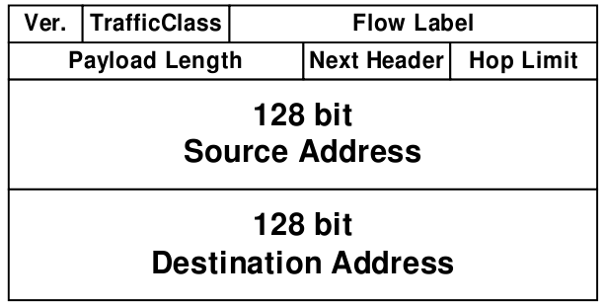
- Version (4 bits):
  - Indica la versión del protocolo. En IPv6, este valor siempre es 6.
- Traffic Class (8 bits):
  - Similar al campo de Tipo de Servicio (ToS) en IPv4.
  - Se utiliza para clasificar y priorizar paquetes en redes que implementan calidad de servicio (QoS).
- Flow Label (20 bits):
  - Permite identificar flujos de datos relacionados entre un origen y un destino.
  - Utilizado para facilitar el manejo eficiente de paquetes (por ejemplo, para streaming o aplicaciones sensibles al retardo).
- Payload Length (16 bits):
  - Indica la longitud (en bytes) de los datos que siguen al encabezado IPv6, incluidos los encabezados de extensión y el contenido del paquete.
- Next Header (8 bits):
  - Identifica el tipo de información que sigue al encabezado IPv6:
    - Puede ser un protocolo de capa superior (como TCP o UDP).
    - O bien, un encabezado de extensión (como Routing o Fragment).
- Hop Limit (8 bits):
  - Similar al campo TTL (Time to Live) en IPv4.
  - Define el número máximo de saltos (routers) que el paquete puede atravesar antes de ser descartado.
- Source Address (128 bits):
  - Dirección IPv6 de origen.
  - Especifica el nodo que envió el paquete.
- Destination Address (128 bits):
  - Dirección IPv6 de destino.
  - Especifica el nodo al que debe entregarse el paquete.

Diferencias clave con IPv4:
- No incluye campos como "Header Length", "Flags", o "Checksum", lo que reduce la complejidad del procesamiento, con respecto a Checksum IPv6 confia en los mecanismos de la capa superior (TCP,UDP) o de enlace (Ethernet) para garantizar la integridad de datos.
- El diseño modular permite agregar funciones adicionales mediante encabezados de extensión, sin afectar el encabezado básico.

Encabezados de Extensión Opcionales:
Aunque no forman parte del encabezado base, IPv6 puede incluir encabezados de extensión, que proporcionan funcionalidades adicionales:
- Hop-by-Hop Options: Información que debe ser procesada por cada router.
- Routing Header: Define rutas específicas que deben seguir los paquetes.
- Fragment Header: Maneja la fragmentación del paquete.
- Destination Options: Información destinada al nodo receptor.
- Authentication Header: Proporciona autenticación y seguridad (IPsec).
- Encapsulating Security Payload (ESP): Encripta los datos del paquete.

Servicios en IPv6
- Servicios Básicos
  - Dirección y enrutamiento (Forwarding).
  - Multiplexado de protocolos superiores.
  - Evitar loops de enrutamiento.
- Servicios Nuevos
  - Neighbor Discovery Protocol (NDP): Localiza dispositivos en la red y configura direcciones automáticamente.
  - Auto-configuración Stateless: No requiere un servidor DHCP.
- Cabeceras de Extensión
  - Permiten agregar funcionalidades como fragmentación y seguridad.
  - Procesadas mayormente por dispositivos extremos (hosts).

¿Qué pasó con IPv5?
- IPv5
  - Asignada al Internet Stream Protocol para transmisión en tiempo real y QoS.
  - Reemplazada por IPv6 para soportar mejor las necesidades modernas de red.

IPv6 Stack
El término IPv6 stack se refiere a la implementación completa de las funcionalidades, protocolos y capas necesarios para que un dispositivo pueda operar utilizando el protocolo IPv6. Este concepto se alinea con el stack de protocolos TCP/IP, pero específicamente adaptado para IPv6, integrando los componentes fundamentales que permiten la comunicación, el enrutamiento y la gestión de redes en este protocolo.

Características clave del IPv6 stack
- Cambio en el plano de control
  - Se optimiza para IPv6, eliminando partes innecesarias en comparación con IPv4, como el uso del checksum en el encabezado principal.
  - Introduce nuevas funcionalidades y extensiones, como los encabezados de extensión para soportar características avanzadas.
- Protocolo central: ICMPv6
  - ICMPv6 es parte integral del stack y gestiona:
    - Diagnóstico y resolución de problemas (como en IPv4).
    - Funciones específicas de IPv6, como el Neighbor Discovery Protocol (NDP) y el Multicast Listener Discovery (MLD).
- Auto-configuración de direcciones
  - El stack de IPv6 incluye soporte para Stateless Address Autoconfiguration (SLAAC), permitiendo a los dispositivos configurar automáticamente sus direcciones sin intervención manual ni DHCP.
- Compatibilidad con Dual Stack
  - Muchos sistemas implementan un stack dual, donde los protocolos IPv4 e IPv6 coexisten. Esto permite a los dispositivos elegir qué protocolo usar según las necesidades de la red.
- Seguridad integrada
  - El stack de IPv6 incluye soporte nativo para IPsec, lo que refuerza la seguridad en comparación con IPv4.

Componentes del IPv6 stack
- Encabezado IPv6 principal
Define los campos básicos para el direccionamiento y el enrutamiento.
- Encabezados de extensión
Reemplazan las opciones de IPv4 y permiten funcionalidades adicionales como fragmentación, seguridad (IPsec), y manejo de rutas específicas.
- ICMPv6
Maneja errores, diagnósticos, descubrimiento de vecinos y multicast.
- Neighbor Discovery Protocol (NDP)
Reemplaza ARP y se encarga de tareas como detección de routers y resolución de direcciones.
- Multicast Listener Discovery (MLD)
Permite la gestión eficiente de grupos multicast en la red.
- Soporte para auto-configuración y DHCPv6
Proporciona mecanismos para configurar direcciones y otros parámetros de red.

Ventajas del IPv6 stack
- Eficiencia y escalabilidad: Diseñado para soportar la expansión masiva de dispositivos conectados.
- Simplificación: Se eliminan funciones redundantes de IPv4, como NAT.
- Soporte avanzado para nuevas tecnologías: IoT, redes móviles y redes de alta velocidad.
En resumen, el IPv6 stack es el conjunto de herramientas, protocolos y funcionalidades que habilitan la operatividad y comunicación bajo el protocolo IPv6, mejorando aspectos como la auto-configuración, la seguridad y la gestión de redes modernas.

Funciones de ICMPv6 en comparación con ICMP de IPv4
- Funciones heredadas de ICMP en IPv4:
  - Mensajes de error y diagnóstico, como:
    - Destination Unreachable (destino inalcanzable).
    - Time Exceeded (tiempo excedido en la transmisión).
    - Echo Request/Echo Reply (usados en comandos como ping).
  - Estas funciones siguen siendo útiles para depuración y monitoreo en IPv6.
- Nuevas funciones en ICMPv6 (específicas de IPv6): ICMPv6 incluye roles adicionales que en IPv4 eran manejados por otros protocolos, como ARP o IGMP. Estas funciones son fundamentales para el correcto funcionamiento de IPv6:
  - Neighbor Discovery Protocol (NDP):
    - Reemplaza ARP para la resolución de direcciones IPv6 a direcciones de enlace (MAC).
    - Realiza detección de vecinos alcanzables (Neighbor Unreachability Detection).
    - Detecta direcciones duplicadas (Duplicate Address Detection, DAD).
  - Router Discovery y Auto-configuración:
    - Gestiona mensajes de Router Solicitation (RS) y Router Advertisement (RA), esenciales para la auto-configuración sin estado (Stateless Address Autoconfiguration, SLAAC).
  - Multicast Listener Discovery (MLD):
    - Reemplaza IGMP para la gestión de grupos multicast.
- Mejoras de ICMPv6 respecto a ICMP en IPv4:
  - ICMPv6 está más integrado con IPv6, eliminando redundancias. Por ejemplo, no es necesario usar ARP ni protocolos externos para tareas como detección de vecinos.
  - Es fundamental para la configuración dinámica de direcciones y gateways en redes IPv6.

¿Es ICMP opcional en IPv6?
No, ICMPv6 es obligatorio para el funcionamiento de IPv6. Muchas características esenciales del protocolo dependen de este:
- La auto-configuración de dispositivos mediante SLAAC.
- La detección de redes y vecinos.
- Las operaciones básicas de red como ping y diagnóstico.
En IPv4, ICMP podía ser más limitado o incluso bloqueado sin afectar la funcionalidad básica de la red. En IPv6, bloquear ICMPv6 podría causar problemas graves, como:
- Imposibilidad de resolver direcciones.
- Falta de conectividad entre dispositivos en una red.

Transición y Coexistencia de IPv4 e IPv6
El cambio a IPv6 no tiene una fecha límite, y se utilizan múltiples técnicas para garantizar la coexistencia y transición progresiva:
- Dual Stack IPv4/IPv6:
  - Permite que dispositivos soporten ambas pilas.
  - Selección de protocolo basada en registros DNS AAAA (IPv6) y A (IPv4).
  - RFC-6555 define "Happy Eyeballs" para optimizar conexiones.
- Tunneling:
  - Encapsula tráfico IPv6 dentro de paquetes IPv4.
  - Ejemplos:
    - 6in4 (Manual, RFC 4213): Necesita direcciones públicas.
    - Teredo (Automático, RFC 4380): Funciona sobre NAT utilizando encapsulación UDP.
- Traducción:
  - NAT64 y DNS64 permiten comunicación entre redes IPv4 e IPv6, pero rompen el principio de extremo a extremo.

Túneles IPv4/IPv6
Los túneles permiten la comunicación IPv6 en entornos IPv4 donde no hay cobertura directa.
- Tipos de túneles:
  - Manuales:
    - GRE: General Routing Encapsulation para conexiones punto a punto.
    - SIT (Simple Internet Tunnel): Encapsula IPv6 directamente en IPv4.
  - Automáticos:
    - 6to4: Utiliza el prefijo 2002::/16 para encapsular IPv6 en IPv4 global.
    - Teredo: Diseñado para redes privadas con NAT.
- Tunnel Brokers: Proveen configuraciones automáticas mediante herramientas web, como HE.net.

Autoconfiguración con DHCPv6
La configuración automática en IPv6 puede realizarse con SLAAC, DHCPv6 o una combinación.
- Flags en Router Advertisement (RA):
  - O (Other Configuration): Indica que DHCPv6 puede proporcionar información adicional (ej. DNS).
  - M (Managed Address): Indica que la dirección debe configurarse mediante DHCPv6.
- Combinaciones:
  - O=0; M=0: Solo SLAAC (stateless).
  - O=1; M=0: SLAAC con configuración adicional por DHCPv6.
  - O=1; M=1: Configuración completa con DHCPv6.

Reglas para saber si una direccion IPv6 es valida

1. Formato general de una dirección IPv6
Una dirección IPv6 tiene 128 bits, representados por 8 bloques de 16 bits, separados por dos puntos :. Cada bloque contiene de 1 a 4 caracteres hexadecimales (del 0 al F).
Ejemplo válido:
- 2001:0db8:85a3:0000:0000:8a2e:0370:7334

2. Uso de compresión ::
Si hay bloques consecutivos de ceros, se pueden comprimir usando ::. Solo se puede usar una vez en la dirección.
Ejemplo válido:
- 2001:db8::1428:57ab (compresión de ceros consecutivos)
Ejemplo inválido:
- 2001:0db8::85a3::8a2e:0370:7334 (dos compresiones ::)

3. Direcciones de enlace local (Link-local)
Las direcciones de enlace local comienzan con el prefijo fe80::/10 y generalmente se representan con una longitud de 64 bits.
Ejemplo válido:
- fe80::a00:27ff:fe6e:91b8

4. Dirección de loopback
La dirección de loopback en IPv6 es ::1, que es equivalente a 127.0.0.1 en IPv4.
Ejemplo válido:
- ::1 (loopback)

5. Dirección de "unspecified"
La dirección :: representa una dirección no especificada, similar a 0.0.0.0 en IPv4.
Ejemplo válido:
- :: (unspecified)

6. Direcciones privadas o de uso único
Las direcciones privadas IPv6 están en el rango fc00::/7.
Ejemplo válido:
- fc00::1 (dirección privada)

7. Caracteres hexadecimales
Cada bloque debe contener solo caracteres hexadecimales: 0-9, a-f, o A-F.
Ejemplo válido:
- 2001:0db8:85a3:0000:0000:8a2e:0370:7334
Ejemplo inválido:
- 2001:0db8:85a3:0000:0000:8a2e:0370:733z (contiene un carácter no hexadecimal z)

8. Longitud del bloque
Cada bloque debe tener entre 1 y 4 caracteres hexadecimales. Si un bloque tiene más de 4 caracteres, es inválido.
Ejemplo válido:
- 2001:0db8:85a3:0000:0000:8a2e:0370:7334
Ejemplo inválido:
- 2001:0db8:85a3:0000:00000:8a2e:0370:7334 (bloque 00000 tiene más de 4 caracteres)

9. Direcciones de multidifusión
Las direcciones de multidifusión comienzan con el prefijo ff00::/8.
Ejemplo válido:
- ff02::1 (multidifusión a todos los nodos)

Resumen de ejemplos válidos e inválidos:
- Válida:
  - 2001:0db8:85a3:0000:0000:8a2e:0370:7334
  - fe80::a00:27ff:fe6e:91b8
  - ::1
  - fc00::1
  - ff02::1
- Inválida:
  - 2001:0db8::85a3::8a2e:0370:7334 (dos compresiones ::)
  - 2001:0db8:85a3:0000:00000:8a2e:0370:7334 (bloque con más de 4 caracteres)
  - 2001:0db8:85a3:0000:0000:8a2e:0370:733z (carácter no hexadecimal)
:: SE UTILIZA PARA REPRESENTAR TODOS 0
Las direcciones IPv6 pueden clasificarse en varios tipos, y cada tipo tiene un prefijo específico que te permite identificarlas fácilmente. A continuación, te explico cómo puedes saber si una dirección IPv6 es de tipo link-local, global, multicast, entre otras.

1. Direcciones Link-Local (fe80::/10)
Las direcciones link-local se utilizan para la comunicación dentro de un único enlace de red (por ejemplo, dentro de una red local) y no pueden ser enrutadas fuera de ese enlace. Estas direcciones están restringidas al alcance de la red local.
- Prefijo: fe80::/10
  - Esto significa que la dirección comienza con fe80, pero puede tener otros bits entre fe80 y febf.
- Formato: fe80::xxxx:xxxx:xxxx:xxxx
  - Ejemplo: fe80::a00:27ff:fe61:aa8e
Cómo identificarla:
- Si una dirección IPv6 comienza con fe80 a febf, es una dirección link-local.

2. Direcciones Global Unicast (2000::/3)
Las direcciones globales son enrutables a través de Internet. Tienen un prefijo específico que les permite ser direccionadas globalmente.
- Prefijo: 2000::/3
  - Esto cubre direcciones entre 2000:: y 3fff::.
- Formato: 2001:0db8:85a3:0000:0000:8a2e:0370:7334
  - Ejemplo: 2001:0db8:85a3:0000:0000:8a2e:0370:7334
Cómo identificarla:
- Si una dirección IPv6 comienza con cualquier valor entre 2000 y 3fff, es una dirección global unicast.

3. Direcciones Multicast (ff00::/8)
Las direcciones multicast están destinadas a ser enviadas a un grupo de dispositivos en lugar de a un solo dispositivo.
- Prefijo: ff00::/8
  - Esto significa que cualquier dirección que comience con ff es una dirección multicast.
- Formato: ff02::1 (por ejemplo, una dirección multicast de todos los nodos en la red local)
Cómo identificarla:
- Si una dirección IPv6 comienza con ff, es una dirección multicast.

4. Direcciones Anycast
Las direcciones anycast no tienen un prefijo específico. Son direcciones globales que pueden ser asignadas a múltiples interfaces, pero los paquetes enviados a esta dirección son entregados al más cercano de esos nodos.
- Prefijo: No existe un prefijo específico para anycast. Cualquier dirección global unicast puede ser configurada como anycast.
- Identificación: Es necesario verificar la configuración del enrutador o la aplicación para identificar si una dirección es anycast.

5. Direcciones de Sitio-Local (2001:5a::/64)
Las direcciones de sitio-local se utilizaban en IPv6 para la comunicación dentro de un sitio específico (similar a una dirección privada en IPv4), pero han sido reemplazadas por direcciones link-local en muchos casos.
- Prefijo: fec0::/10 (anteriormente)
- Formato: fec0::xxxx:xxxx:xxxx:xxxx
Cómo identificarla:
- Las direcciones que comienzan con fec0 a febf son direcciones de sitio-local, aunque este prefijo ha sido descontinuado.

6. Direcciones de Modo de Transición (Tunneling)
Estas direcciones son utilizadas durante la transición de IPv4 a IPv6 y en soluciones de túneles IPv6.

Ejemplos:
- 6to4: 2002::/16
- Teredo: 2001:0000::/32
- ISATAP: 2001:0002::/64

7. Direcciones de Router (Router Solicitation y Router Advertisement)
Estas direcciones son utilizadas para la autoconfiguración de la dirección IPv6 en dispositivos.
- Dirección Router Solicitation (RS): ff02::2
- Dirección Router Advertisement (RA): ff02::1

